Colegio Científico Montessori, Sololá

Marializ Inocencia García Say

Eliezer López

Ingles

Tema:

Performance 7 bloque 2

Tercero básico

Clave: 10

28 de mayo de 2021

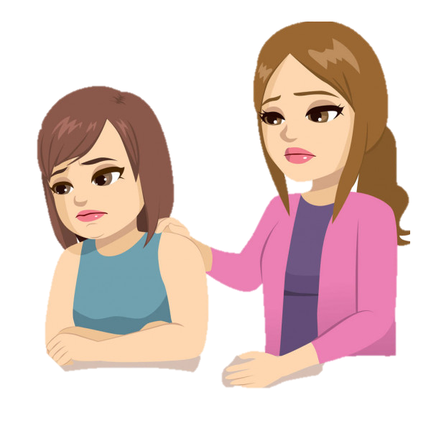 

**TRUST ME**

**CRÉEME**

Resumen – resume

Créeme trata sobre una jovencita que llega en su casa después de clases como de costumbre, su madre siempre está entonces grita que ya llego pero su madre no le contesta, se le acerca una trabajadora y le dice que su madre no está y que se fue de viaje, la jovencita se extraña porque su madre le cuenta todo y se siente triste, la trabajadora le dice que salga y se distraiga para que no se sienta triste, pero la jovencita se burla y se va a su cuarto, ella lo piensa y decide irse pero llama a una amiga y la amiga se extraña porque su madre no la deja salir, la jovencita le explica que su madre no está entonces la amiga acepta pero irán sus amigos y que después pasa por ella, la jovencita acepta, la jovencita busca a la trabajadora y le pide disculpas por burlarse y le dice que si va a salir a la playa. Después llega la amiga a traerla y se van llegando a la playa a la jovencita le da ganas de ir al baño entonces le dice a su amiga que va al baño en camino al baño vio a su madre con un hombre y corre a decirle a su amiga, su amiga le dice que le hable entonces la jovencita va y la madre impactada le pide disculpas, pero la jovencita le dolió que no le haya dicho entonces le dijo que la perdona si ya no le oculta nada la madre acepta y le presenta al hombre y luego todos felices disfrutan de la playa.

Trust me it´s about a young girl who arrives at her house after school as usual, her mother is always there so she shouts that I am here but her mother does not answer her. A worker approaches her and tells her that her mother is not here and that she went on a trip, the young girl is surprised because her mother tells her everything and feels sad, the worker tells her to go out and be distracted so that she does not feel sad, but the young girl makes fun and goes to her room, she thinks about it and decides to leave but calls a friend and the friend is surprised because her mother does not let her go out, the young woman explains that her mother is not her so the friend accepts but her friends will go and then she passes by, the young woman accepts, the young woman looks for the worker and apologizes for making fun and tells her if she is going to go out to the beach. Then the friend comes to bring her and they go to the beach the young girl makes her want to go to the bathroom so she tells her friend that she is going to the bathroom on the way to the bathroom she saw her mother with a man and runs to tell her friend, her friend tells her to talk to her then the young woman goes and the shocked mother apologizes to her, but the young woman was hurt that she had not told her so she told her that she forgives her if she no longer hides anything from her the mother accepts and introduces her to the man and then everyone happily enjoy the beach.

La escenografía es creativa.

The scenography is creative

Escenografía – scenography

* María
* Karla
* Sofía
* Juana
* Fernando

Personajes – Characters

**It was a normal day, María returns from school**

**María:** Hello! mom i’m already here

**One of the workers approaches María and says**

**Karla:** My girl yoy have already returned, your mom is not here and she may not return today.

**María:** How?

**Karla:** I mean your mother went on a trip and for and a long time

**María:** So I´m alone?

**Karla:** yes

**María:** I don’t understand, I feel sad if she is not with me,she always supports me and tells me eveyrthing, I also feel bad because she did not tell me anything and left out of nowhere.

**Karla:** You miss, but have fun go whit your friends

**María:** Could it be that I can go out?

**Karla:** I think, you free to go

**María:** Yes of course free to go, I'll decide later I'll go to my room.

**Karla:** It’s okay

**María goes to her room**

**María:** Whyy mommm!, I miss you, I have an idea I'll call my friend Sofía to go to the beach

**María calls Sofía**

**Sofía:** What’s up María?

**María:** Do you want to go to the beach?

**Sofía:** And that miracle? If your mom w’ont let you go out

**María:** My mom went on a trip and I miss her

**Sofía:** Okay, but I’m going to take my other friends to make it more fun and we passed for you

**Trust me**

**Créeme**

**María:** Okay

**Sofía:** Until then

**Sofía hangs up**

**María leaves with one workers**

**María:** Karla, It’s good that I found it

**Karla:** What’s up?

**María:** I want to apologize

**Karla:** I don’t understand why you apologize?

**María:** You were rigth about with the exit, I joked at first but you were rigth

**Karla:** I told you

**María:** Thank you

**It was three in the afternoon and they were tapping at María house, Karla opens the door.**

**Sofía:** Hello, sorry, I’m coming for María to go the beach

**Karla:** Okay, now I call her

**Sofía:** Thank you

**Karla goes where María is**

**Karla:** María hurry up Sofía is waiting for you

**María:** Yes, bye take care

**Karla:** good bye

**María, Sofía and Sofía friends go to the beach, After an hour they arrive at the beach**

**María:** We finally arrived

**Sofía:** Yes, well my friends left for their part so let’s enjoy together

**María:** Okay, I’m just going to the bathroom, wait for me here

**Sofía:** Here I wait for you

**María goes to the bathroom but on the way she saw that her mom is on the beach but with a man, so she ran with Sofía**.

**María:** Sofía! Help

**Sofía:** What’s up María?

**María:** I saw my mom and she was with a man

**Sofía:** I really don’t think so, what if you go talk to her?

**María:** Yes, good idea, I be I’II be back

**Sofía:** Okay

**María goes where her mom**

**María:** Mom!, What are you doing here and with this man?

**Juana:** Daughter what are you doing here?

**María:** Mom, what´s the matter with you? If maybe my father abandoned us, now I know why you didn’t tell me anything and tell Karla that you were going on a trip for a long time. You should tell me

**Juana:** I’m sorry daughter I thougth you were not going to understand me, I will not hide anything from you.

**María:** Okay, I forgive you, but you promise me that you will not hide anything from me, I will support you in whatever you decide

**Juana:** Thank you daughter and if I do not hide anything from you, by the way it is Fernando

**Fernando:** Nice to meet you Maria I hope to get along with you

**María:** That’s for sure, well let’s enjoy the beach

**Fernando:** Yes

**María calls Sofía**

**Fernando, Juana, Sofía and María have fun on the beach**

**The end.**

**Trust me**

**Créeme**

**Era un día normal, María vuelve del colegio**

**María**: ¡Hola! Mamá ya estoy aquí

**Uno de los trabajadores se acerca a María y le dice**

**Karla:** Mi niña ya regresó, su mamá no está aquí y puede que no regrese hoy.

**María:** ¿Cómo?

**Karla:** Quiero decir que tu madre se fue de viaje y por un largo tiempo

**María:** ¿Entonces estoy sola?

**Karla:** Si

**María:** No entiendo, me siento triste si ella no está conmigo, ella siempre me apoya y me cuesta todo, también me siento mal porque no me dijo nada y salió de la nada.

**Karla:** Extrañas, pero diviértete con tus amigos

**María:** ¿Será que puedo salir?

**Karla:** Creo, eres libre de irte

**María:** Si claro libre de irte, luego decido me voy a mi habitación

**Karla:** Está bien

**María va a su habitación**

**María:** ¡Porque mamaaaaá!, te extraño, tengo una idea llamaré a mi amiga Sofía para ir a la playa

**María llama a Sofía**

**Sofía:** ¿Qué pasa María?

**María:** ¿Quieres ir a la playa?

**Sofía:** ¿Y ese milagro?, si tu mamá no te deja salir

**María:** Mi mamá se fue de viaje y la extraño

**Sofía:** Vale, pero me voy a llevar a mis otros amigos para hacerlo más divertido y pasamos por ti

**María:** Vale

**Sofía:** Hasta entonces

**Sofía cuelga**

**María se va con uno trabajador (Karla)**

**María:** Karla, que bueno que la encontré

**Karla:** ¿Qué pasa?

**María:** Quiero disculparme

**Karla:** No entiendo ¿por qué te disculpas?

**María:** Tenias razón con la salida, bromeé al principio, pero tenías razón.

**Karla:** Te lo dije

**María:** Gracias

**Eran las tres de la tarde y estaban tocando en la casa de María, Karla abre la puerta**

**Sofía:** Hola, perdón, vengo por María para ir a la playa

**Karla:** Vale, ahora la llamo

**Sofía:** Gracias

**Karla va donde está María**

**Karla:** María date prisa Sofía te esta esperando

**María:** Si, adiós cuídate

**Karla:** Adiós

**María, Sofía y los amigos de Sofía van a la playa, después de una hora llegan a la playa**

**María:** Por fin llegamos

**Sofía:** Si, bueno mis amigos se fueron por su parte así que disfrutemos juntas

**María:** Vale, solo voy al baño, espérame aquí

**Sofía:** Aquí te espero

**María va al baño, pero en el camino vio que su mamá está en la playa, pero con un hombre, entonces corrió con Sofía**

**María:** ¡Sofía! ayuda

**Sofía:** ¿Qué pasa María?

**María:** Vi a mi mamá y estaba con un hombre

**Sofía:** Realmente no lo creo, ¿Y si vas hablar con ella?

**María:** Si, buena idea, ya volveré

**Sofía:** Vale

**María va donde su mamá**

**María:** ¡Mamá!, ¿qué haces aquí y con este hombre?

**Juana:** Hija ¿qué haces aquí?

**María:** Mamá ¿qué te pasa? Si tal vez mi padre nos abandonó, ahora sé por qué no me dijiste nada y le dijiste a Karla que te ibas de viaje por un largo tiempo. Deberías decírmelo.

**Juana:** Lo siento hija, pensé que no me ibas a entender, no te esconderé nada

**María:** Vale, te perdonó, pero me prometes que no me esconderás nada, te apoyare en lo que decidas

**Juana:** Gracias hija y si, no te escondo nada, por cierto, él es Fernando

**Fernando:** Encantado de conocerte María espero llevarme bien contigo

**María:** Eso seguro, vamos a disfrutar de la playa

**Fernando:** Si

**María llama a Sofía**

**Fernando, Juana, Sofía y María se divierten en la playa**

**El fin**